Поставский районный исполнительный комитет публикует извещение о наличии оснований для признания жилых домов пустующими домами, включении их в Единый реестр пустующих домов для последующей процедуры признания домов бесхозяйными, или выморочным наследством и передаче их в собственность Поставского района.
Всем заинтересованным лицам, имеющим право на пользование пустующим домом и намеревающимся использовать его для проживания, предлагается не позднее одного месяца со дня опубликования настоящих сведений письменно уведомить (направить извещение по установленной законодательством форме) и представить документы, подтверждающие это право (их копии) об этом в Козловщинский сельский исполнительный комитет, (211878, д. Козловщина, ул. Советская, 8, Куковская И.Г., т. 2-34-35, е-mail: sel@danata.by) или в Поставский районный исполнительный комитет, (211875, г. Поставы, пл. Ленина, 25, Довмант Н.К., т. 4-12-32, е-mail: kanz@rikpostavy.by).

Местонахождение  пустующего дома | Ф.И.О. лица, которому этот дом принадлежал на праве собственности | Срок не проживания в доме | Размер, м площадь пустующего дома, м² | Год постройки | Материал  стен | Этажность | Составные части и принадлежности дома (в том числе хозяйственные и иные постройки), степень износа | Сведения о земельном участке
д. Ковали, ул. Боровая, д.4  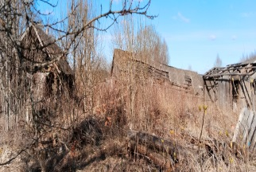 | Кожух Иван Иванович | с 2006 года | 90,0 м² | –– | бревенчатые | одно  этажный | жилой дом – 97%  сарай – 99%  колодец – 99% | не зарегистрирован
д. Щётки, ул. Озёрная, д.38  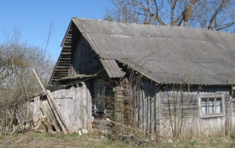 | Берникович Дмитрий Чеславович | с 2022 года | 90 м² | –– | бревенчатые | одно  этажный | жилой дом – 90 %  погреб– 99 %  сарай – 99 %  колодец – 99% | не зарегистрирован
аг. Париж, ул. Мелиоративная, д.16  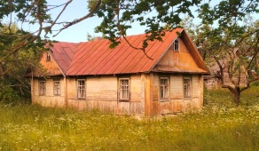 | Тихонович Аркадий Иосифович | с 2000 | 99 м² | – | бревенчатые | одноэтажный | жилой дом – 85 %  сарай– 90 %  сарай – 95 % | не зарегистрирован
д. Луцк-Козловский, ул. Фермерская, д.31  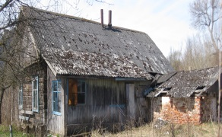 | Куковская Мария Иосифовна | с 2023 года | 76,5 м² | – | бревенчатые | одноэтажный | жилой дом –95 %  погреб– 95 %  сарай – 98 %  сарай –97%  колодец – 95 % | не зарегистрирован

